Religia klas VII 20.04.2020r.
Dzień dobry!!!

Rozpoczynamy kolejny dział, który mówi nam o patriotyzmie.

Zapewne na lekcjach języka polskiego czy historii mówiliście już, kogo możemy nazwać patriotą.
Czy zastanawiałeś się kiedyś, co to znaczy dla Ciebie? W czym wyraża się Twoje bycie Polakiem?

Posłuchaj i zobacz, jak inni tłumaczą, czym dla nich jest patriotyzm.

Akademia Patriotyzmu - "Co to jest patriotyzm?"

https://www.youtube.com/watch?v=rP7IBvMJICc

Wiesz, że historia naszego kraju jest bardzo bogata i burzliwa. Na pewno spotkałeś się już z hasłem: BÓG – HONOR – OJCZYZNA.
Miłość do Ojczyzny nierozerwalnie łączyła się i przenikała z miłością do Boga. Wyrazem tego mogą być słowa hymnu, który zapewne znasz: „Boże, coś Polskę”.

Więcej na ten temat przeczytaj w podręczniku na s. 118 – 120.

Zapisz notatkę do zeszytu:

Katecheza
Temat: Potrzebna pamięć, żeby zachować tożsamość.

1. Patriota to człowiek, który kocha swoją ojczyznę i jest gotowy do poświęceń dla niej.

2. Warto pamiętać o narodowych bohaterach którzy gotowi byli poświęcić życie dla ojczyzny.

3. W tym punkcie wklej podany niżej symbol i pokoloruj go – flaga biało – czerwona, orzeł – biały, ze złotą koroną.
Kto nie ma możliwości wydruku – niech w punkcie 3 narysuje biało czerwoną flagę.
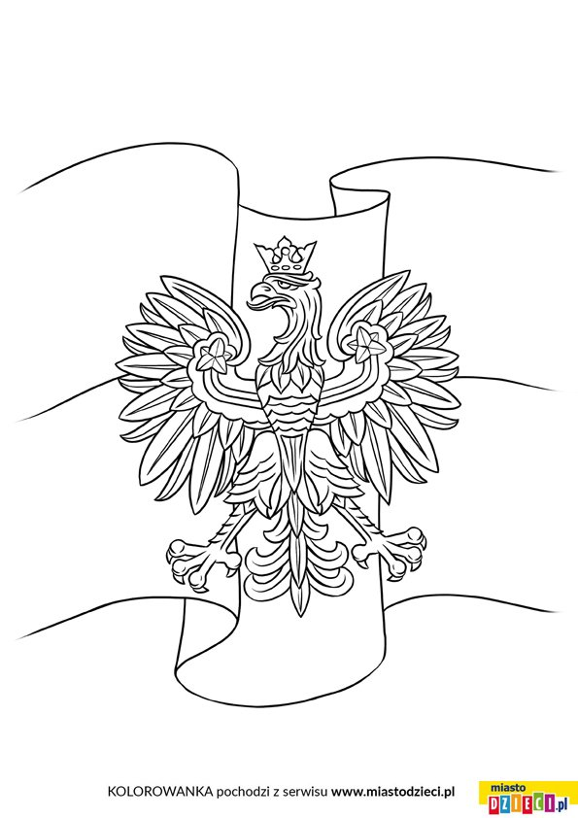

Bardzo proszę jako zadnie domowe rozwiązać krzyżówkę związaną z Wielkanocą podaną niżej.
Zadanie można przesłać do piątku 24 kwietnia do godz. 19.00 i będzie oceniane.
Możecie mi odesłać zdjęcie lub scan rozwiązanej krzyżówki – niestety nie można w krzyżówkę haseł wpisać komputerowo, trzeba to zrobić długopisem.

Kto nie ma możliwości wydruku, na stronie obok pytań macie kartę do wpisania odpowiedzi na komputerze – zaznaczone czerwonymi kreskami (1 kreska odpowiada 1 literze). Można tam wpisać odpowiedzi bez konieczności drukowania krzyżówki.

Kto będzie miał problem z odczytaniem lub odesłaniem pracy – proszę o kontakt.

UWAGA!
PRZESYŁAMY TYLKO ROZWIĄZANĄ KRZYZÓWKĘ.

Pozdrawiam cieplutko!!!
Iza Kaźmierczak
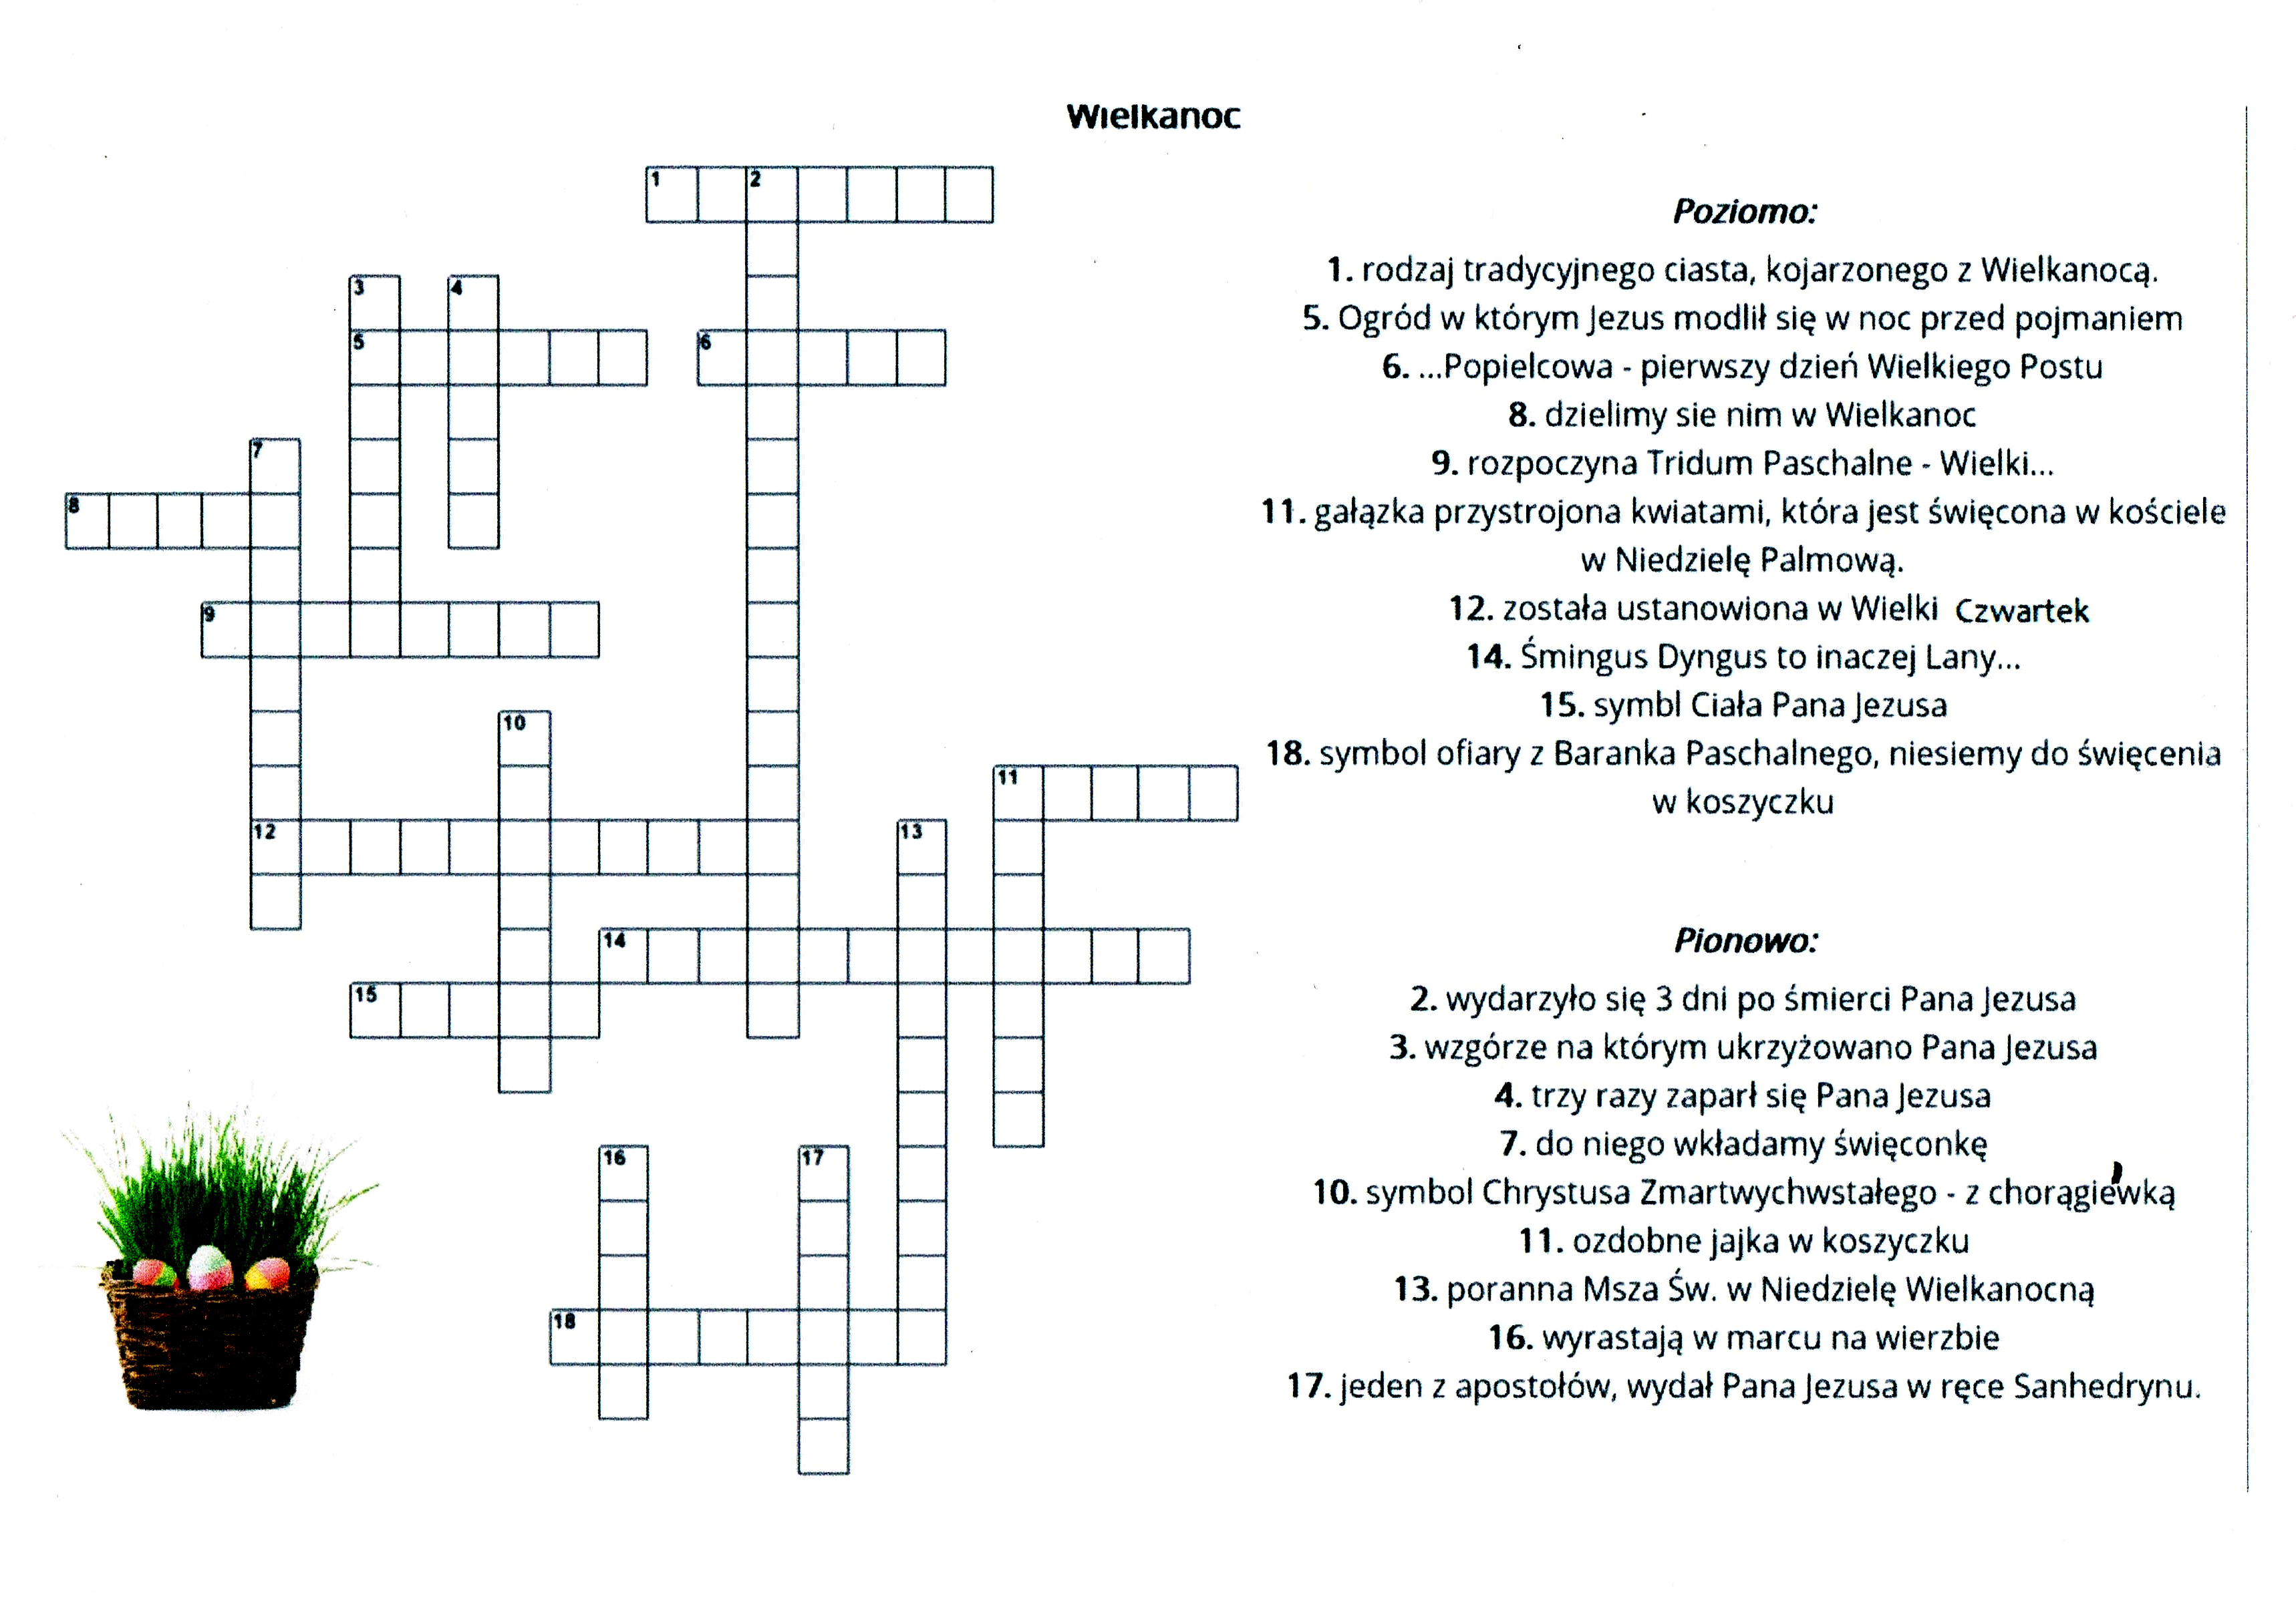

POZIOMO:

1. Rodzaj tradycyjnego ciasta, kojarzony z Wielkanocą.
5.Ogród, w którym Pan Jezus modlił się przed pojmaniem.
6. …..Popielcowa – pierwszy dzień Wielkiego Postu
8. Dzielimy się nim w Wielkanoc.
9. Rozpoczyna Triduum Paschalne – Wielki ….
11. Gałązka przystrojona kwiatami, która jest święcona w kościele w Niedzielę Palmową.
12. Została ustanowiona w Wielki Czwartek – jeden z sakramentów.
14. Śmigus Dyngus to inaczej Lany ……
15. Symbol Ciała Pana Jezusa w czasie Mszy Świętej.
18. Wędlina w koszyku wielkanocnym, która symbolizuje zdrowie i dostatek.

PIONOWO:

2. Wydarzyło się 3 dni po śmierci Pana Jezusa.
3. Wzgórze, na którym ukrzyżowano Jezusa.
4. Apostoł, który 3 razy zaparł się Jezusa.
7. Do niego wkładamy święconkę.
10. Jest symbolem Chrystusa Zmartwychwstałego – z chorągiewką.
11. Ozdobne jajka w koszyczku.
13. Poranna Msza święta w Niedzielę Wielkanocną.
16. Wyrastają w marcu na wierzbie.
17. Jeden z Apostołów, który wydał Jezusa.

ODPOWIEDZI:

1. __ __ __ __ __ __ __
5. __ __ __ __ __ __
6. __ __ __ __ __
8. __ __ __ __ __
9. __ __ __ __ __ __ __ __
11. __ __ __ __ __

12. __ __ __ __ __ __ __ __ __ __ __
14. __ __ __ __ __ __ __ __ __ __ __ __
15. __ __ __ __ __
18. __ __ __ __ __ __ __ __

2. __ __ __ __ __ __ __ __ __ __ __ __ __ __ __ __
3. __ __ __ __ __ __ __
4. __ __ __ __ __
7. __ __ __ __ __ __ __ __ __
10. __ __ __ __ __ __ __
11. __ __ __ __ __ __ __
13. __ __ __ __ __ __ __ __ __ __
16. __ __ __ __ __
17. __ __ __ __ __ __

